１．Wordを起動する
注Word2002からは描画キャンパスの非表示
２．図形の調整を表示
（ツール）→（ユーザー設定）→（ツールバー）
→（図形描画□にチェック入れる）
（ツール）→（オプション）→（全般）→
オートシェイプ挿入時、自動的にキャンパスを作成する□の
チェックはずす
３．用紙をハガキサイズに設定
（ファイル→ページ設定→用紙→ハガキ・余白

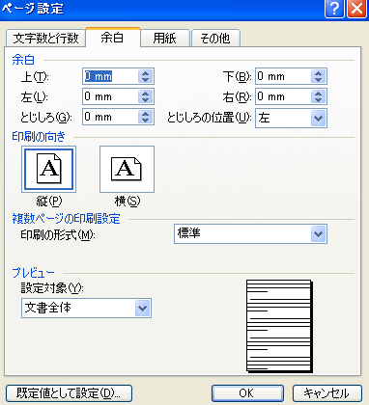
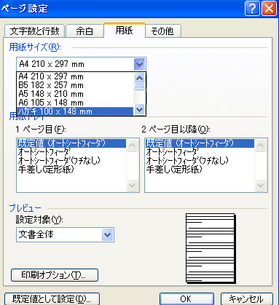
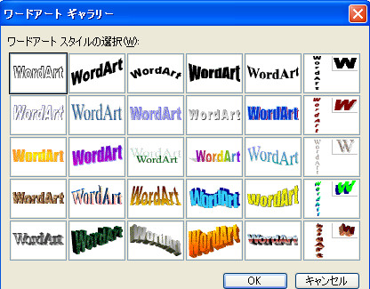
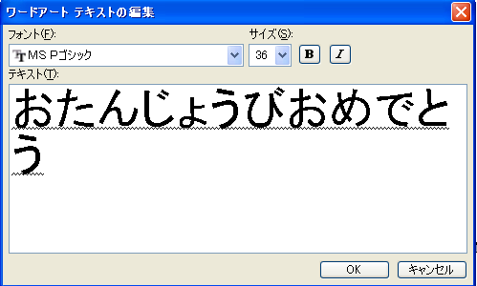
ここをクリックして「ハガキ」にする」
余白の設定
上下左右を０
印刷の向き
横にします
（OK）をクリック

４．ワードアートの挿入でお祝いの言葉を書き込む
ワードアートの
挿入

横・縦テキスト
ボックス
線の色
フォント（文字）の色
ワードアートの挿入 をクリック
Wをクリック→OK

塗りつぶしの色
影付きスタイル
文字サイズ変更
文字入力後フォント（E）文字の書体変更
サイズ・書体変更後OKをクリック

文字の色の変更
文字の上で右クリックオブジェクトの書式設定
―線と色で塗りつぶしと線の色を変える

５．下記の図は出来上がり

お誕生日
おめでとう
おたんじょうびおめでとう
あきこちゃん５さいのおたんじょうおめでとう。おじいちゃん・おばあちゃんは、おおきくなった
あきこちゃんをみてうれしいですよ。カードとケーキをおくります。

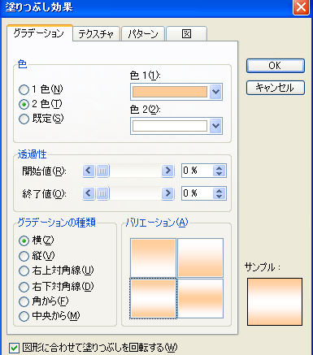

６．オートシェイプー星とリボンからリボンを選択し大きくする。そして図の中で右クリックしテキストの追加でメッセージを入力
線の色（茶）
塗りつぶし効果―グラデーション2色（ベージュ・白）
グラデーションの種類―横
バリエーションで左下選び
（OK)をクリック

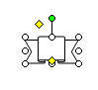
この角の両矢印を中に入れると小さく。外に引くと図が大きくなります

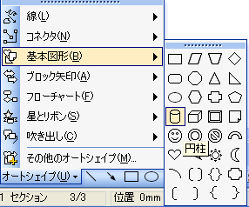
７．ケーキをオートシェイプで描きましょう。下記のパースを描く 基本図形から
円柱
楕円
台形
ハート
長方形

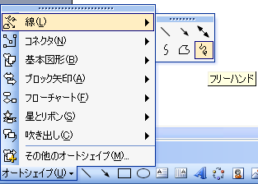
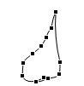
炎はオートシェイプー線―フリーハンドで炎とラセンを書きます。
形が悪かったら 図形の調整―頂点の編集で直せます
左の黒点を出し入れをして形を整えます

パーツを組み合わせたらこまめにグループ化
オブジェクトの選択 ここをクリックして
点線で図全体を囲んで（図の調整―グループ化）
おたんじょうび
おめでとう
８．パーツを組み立てて色をつけましょう
ハートの中には右クリックでテキストの追加で文字入力（フォントサイズ６・書式―段落―間隔―行間ー固定値）
同じパーツはCtrlを押しながらドラッグしてコーﾋﾟｰをする。図の調整―順序―（背面・最前面など好きな場所に移動させます）

帽子
顔
敷物
胴
桜の花びら
- 楕円大１個
- 楕円最小2個塗りつぶしより黒
- オートシェイプー線―曲線 口1個
- オートシェイプー線－-曲線 胴体1個
- オートシェイプー線―フリーハンド はかま2個
- オートシェイプーフローチャートー論理積ゲート 帽子上部1個
- オートシェイプー線―曲線 帽子の中の線1個
- オートシェイプー基本図形―台形 帽子の円 1個
- 楕円大1個 敷物
- 楕円 1個 １０．と１１．を図のようにして花びらを作る
- オートシェイプー基本図形―三角1個
パーツを作る
それぞれにご自分で好きな色をつけてみましょう

